Тема 14. Підготовка вебпроєкту до публікації
Перед публікацією необхідно провести комплексну перевірку та підготовку проєкту. Потрібно переконатися, що додаток правильно виконує свої функції, швидко завантажується, коректно працює на різних пристроях, відповідає вимогам доступності та пошукової оптимізації, а також не містить очевидних проблем з безпекою.
Підготовка до публікації стосується не лише програмного коду. Перевіряються також конфігурація, залежності, ресурси, метадані, змінні середовища та спосіб побудови продакшн-версії (рис.3).
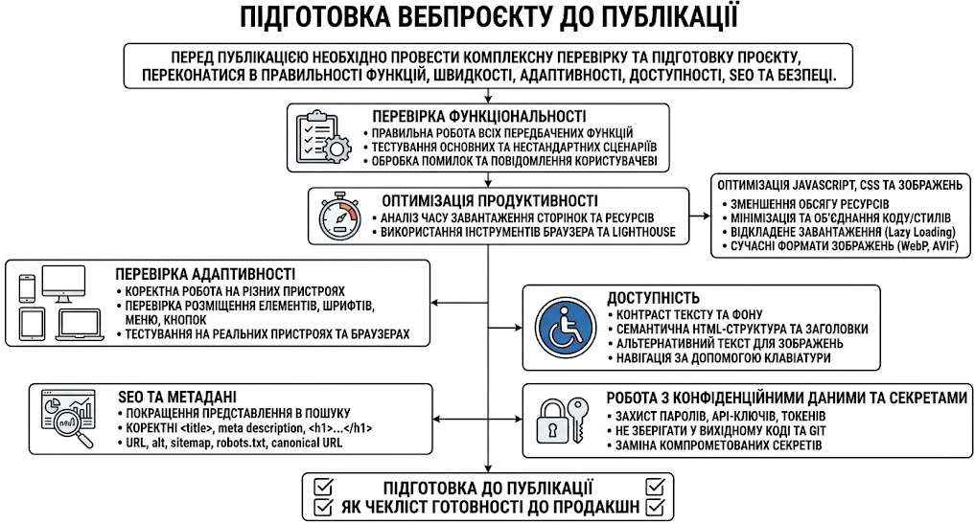
Рис.3. Схема підготовки вебпроєкту до публікації

Перевірка функціональності
Першим кроком є перевірка того, чи всі передбачені функції вебдодатку працюють правильно. Потрібно протестувати не лише основний сценарій використання, а й різні нестандартні ситуації. Важливо перевірити, що відбувається не лише тоді, коли користувач вводить правильні дані, але й у випадку помилок. Наприклад, якщо користувач залишив обов'язкове поле порожнім або ввів некоректну адресу електронної пошти, додаток повинен зрозуміло повідомити про дану проблему.

Оптимізація продуктивності
Швидкість роботи є одним з важливих показників якості вебдодатку. Користувач очікує, що сторінка швидко завантажиться та почне реагувати на його дії. Причинами повільної роботи можуть бути великі зображення, надмірна кількість JavaScript-коду, значна кількість CSS-файлів, неоптимізовані запити до бази даних, відсутність кешування, неправильне використання сторонніх бібліотек тощо.
Перед публікацією необхідно проаналізувати час завантаження сторінок, обсяг ресурсів, кількість запитів і швидкість виконання JavaScript. Для цього можна використовувати інструменти браузера та Lighthouse, який допомагає оцінити продуктивність, доступність, SEO та інші характеристики вебсторінки.

Оптимізація JavaScript, CSS та зображень
Важливою частиною підготовки є зменшення обсягу ресурсів, які браузер повинен завантажити. Для JavaScript можуть застосовуватися:
- Видалення зайвих пробілів, коментарів та інших символів.
- Об'єднання необхідних модулів.
- Видалення невикористаного коду.
- Розділення коду на частини, які завантажуються за потреби.
- Відкладене завантаження окремих компонентів.
Для CSS також застосовуються мінімізація та видалення невикористаних стилів.
Великі фотографії можуть становити значну частину загального обсягу вебсторінки. Тому використовують стиснення зображень, використання сучасних форматів WebP та AVIF, відкладене завантаження (Lazy Loading) для зображень, які знаходяться поза початковою областю перегляду. Наприклад, немає сенсу завантажувати фотографію розміром 5000×3000 пікселів, якщо на екрані вона відображається лише як невелике прев'ю.

Перевірка адаптивності
Сучасний вебдодаток повинен коректно працювати на різних пристроях: смартфон, планшет, ноутбук, настільний комп'ютер, великий екран. Перед публікацією необхідно перевірити розміщення елементів, розмір шрифтів, меню навігації, кнопки та поля введення, зображення, таблиці, модальні вікна, горизонтальне прокручування, орієнтацію екрана. Важливо перевіряти не лише різні ширини екрана, а й реальні пристрої та браузери, оскільки поведінка окремих елементів може відрізнятися.

Доступність
Доступність (Accessibility) означає створення вебдодатку, яким можуть користуватися люди з різними можливостями та способами взаємодії. Доступність передбачає, зокрема достатній контраст тексту та фону, зрозумілу структуру заголовків, альтернативний текст для зображень, можливість навігації за допомогою клавіатури, зрозумілі підписи до полів форм, використання семантичних HTML-елементів, коректну роботу зі скрінрідером.

SEO та метадані
SEO (Search Engine Optimization) — це комплекс заходів, спрямованих на покращення представлення вебресурсу в результатах пошуку. Перед публікацією необхідно перевірити, наскільки вебдодаток підготовлений для пошукових систем.
Для сторінок важливими є коректний <title>, meta description, правильна структура заголовків <h1>, <h2> тощо, семантична HTML-структура, зрозумілі URL, alt для важливих зображень, sitemap, robots.txt, коректні канонічні URL.

Робота з конфіденційними даними та секретами
Особливу увагу потрібно приділяти секретам — паролям, API-ключам, токенам доступу, ключам шифрування та іншим конфіденційним значенням. Їх не можна без необхідності зберігати безпосередньо у вихідному коді або публічному Git-репозиторії. Якщо секрет уже був закомічений у Git і потрапив у віддалений репозиторій, його слід вважати скомпрометованим і замінити.
Підготовку до публікації можна розглядати як своєрідний чекліст готовності вебдодатку до продакшн. Розробники мають переконатися, що вебдодаток функціонально працює, є швидким, адаптивним, доступним, оптимізованим для пошукових систем, правильно налаштованим і захищеним від типових ризиків.

Етап 6. Безперервне тестування та забезпечення якості
Перед тим, як вебпроєкт стане доступним широкому колу користувачів, він має пройти перевірку та підготовку до запуску. Важливо переконатися, що він правильно працює, є безпечним, швидким і зручним для користувачів. Цим займається напрям Quality Assurance (QA) — забезпечення якості програмного продукту. В сучасній веброзробці тестування вже не розглядається як останній етап перед публікацією сайту. Тестування відбувається протягом всього процесу розробки. Коли розробник створює нову функцію, її відразу перевіряють, після внесення змін перевіряють, чи не зламалися вже реалізовані можливості.
Такий підхід називають безперервним тестуванням. Навіть невелика зміна в програмному коді може вплинути на інші частини вебдодатку. Наприклад, розробник змінює форму реєстрації, і після цього перестає працювати авторизація. Якщо тестування виконується лише перед релізом, подібну помилку можна виявити дуже пізно.
Автоматизовані тести дозволяють швидко перевіряти програму після кожної важливої зміни. Умовно процес можна представити так: Написали код → протестували → внесли зміни → знову протестували → інтегрували → протестували → опублікували.
Це особливо важливо для сучасних проєктів, де розробка відбувається невеликими ітераціями та нові функції додаються постійно.
Автоматизовані тести можна виконувати на різних рівнях.
- Unit-тестування (модульне тестування) перевіряє окремі невеликі частини програми: функції, методи або компоненти. Наприклад, якщо у вебдодатку є функція, яка обчислює загальну вартість замовлення, можна перевірити, чи правильно вона працює для різної кількості товарів, знижок та доставки. Для Unit-тестування JavaScript/TypeScript-застосунків можуть використовуватися Jest та інші тестові інструменти.
- Інтеграційне тестування перевіряє взаємодію між кількома частинами системи. Наприклад, чи правильно фронтенд взаємодіє з API, а бекенд з базою даних.
- End-to-End (E2E) тестування перевіряє вебдодаток так, як ним користується реальна людина. Наприклад: відкрити сайт; перейти на сторінку входу; ввести логін і пароль; натиснути кнопку «Увійти»; перевірити, що користувач потрапив до особистого кабінету. Для E2E-тестування широко використовуються Playwright та Cypress.
Таким чином, різні типи тестів доповнюють один одного: Unit → перевіряє окрему функцію, Integration → перевіряє взаємодію компонентів, E2E → перевіряє роботу всієї системи очима користувача (рис.1).
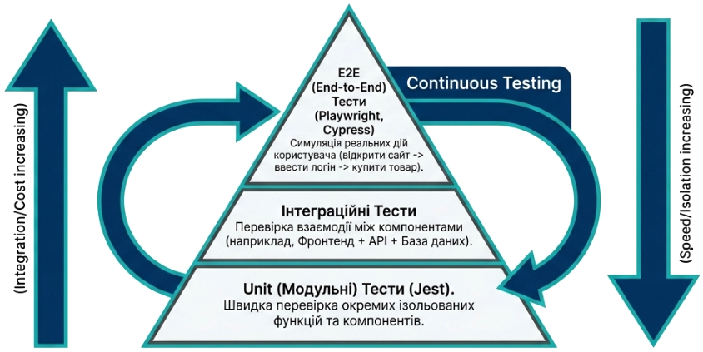
Рис.1. Піраміда тестування для забезпечення якості

Аудит безпеки
Окремим напрямом QA є тестування безпеки. Вебдодаток може працювати правильно з точки зору функціональності, але при цьому містити вразливості, які дозволяють зловмиснику отримати доступ до даних або виконати небажані операції.
Одним з відомих орієнтирів для розробників і тестувальників є перелік поширених та критичних ризиків безпеки OWASP Top 10. Під час перевірки можуть аналізуватися, зокрема:
- SQL Injection — спроби вплинути на SQL-запити через спеціально сформовані вхідні дані.
- XSS (Cross-Site Scripting) — спроби виконати шкідливий JavaScript-код в браузері іншого користувача.
- CSRF (Cross-Site Request Forgery) — атаки, за яких користувача намагаються змусити виконати небажану дію від його імені.
  - неправильне керування доступом;
  - недостатній захист облікових даних;
  - небезпечна конфігурація серверів та вебдодатків.
Перевірка безпеки повинна бути частиною звичайного процесу розробки, а не виконуватися лише після завершення проєкту.

Перевірка доступності
Сучасний вебресурс повинен бути доступним для максимально широкого кола користувачів, зокрема для людей, які використовують клавіатурну навігацію, екранні читачі та інші допоміжні технології. Наприклад, потрібно перевіряти:
- чи можна працювати з сайтом без мишки;
- чи мають зображення альтернативний текст;
- чи правильно позначені поля форм;
- чи достатній контраст тексту;
- чи зрозуміла структура заголовків;
- чи доступні кнопки та інтерактивні елементи.
Для автоматизованої перевірки доступності можна використовувати axe-core - спеціальну JavaScript-бібліотеку для автоматичної перевірки доступності вебсторінок. Вона допомагає розробнику перевірити: «Чи зможуть люди з різними можливостями нормально користуватися цим сайтом?». Бібліотека axe-core може знайти такі проблеми:
- В зображення немає атрибута alt.
- Поле форми не має зрозумілого підпису (label).
- Недостатній контраст тексту та фону.
- Кнопку або посилання неправильно використано.
- HTML-структура може бути незрозумілою для screen reader.
- Інтерактивний елемент недоступний для клавіатури.
- Неправильно використано ARIA-атрибути.
Такі інструменти допомагають швидко виявити значну частину типових проблем, хоча автоматична перевірка не замінює повноцінного тестування доступності.

Перевірка продуктивності
Ще один напрямом забезпечення якості є тестування продуктивності. Необхідно переконатися, що вебсторінка швидко завантажується та нормально реагує на дії користувача. Перевіряються, зокрема:
- швидкість завантаження сторінки;
- розмір HTML, CSS та JavaScript;
- оптимізація зображень;
- кількість мережних запитів;
- час реакції інтерфейсу;
- показники Core Web Vitals;
- робота сайту на мобільних пристроях.
Для початкового аудиту можна використовувати Lighthouse — інструмент, який аналізує вебсторінку за такими напрямами, як продуктивність, доступність, SEO та деякі аспекти відповідності сучасним вебпрактикам.

Автоматизація перевірок
Особливо важливим сучасним підходом є інтеграція тестування з сукупністю практик автоматизації CI/CD (Continuous Integration та Continuous Delivery/Deployment), які надають розробникам можливість швидко, безпечно та регулярно випускати оновлення програмного забезпечення. Після того як розробник надсилає зміни до репозиторію, система автоматично може:
отримати код → встановити залежності → запустити Unit-тести → виконати інтеграційні та E2E-тести → перевірити якість коду → виконати аудит → повідомити про результат.
Якщо критичні тести не пройдено, нова версія може бути заблокована до виправлення помилок. Це допомагає перетворити тестування з окремої ручної процедури на постійний автоматизований процес контролю якості.
Таким чином, забезпечення якості є значно більше, ніж пошук помилок. QA охоплює функціональність, безпеку, продуктивність, доступність, сумісність та загальний користувацький досвід. Якість створюється протягом всього життєвого циклу проєкту, а не перевіряється один раз перед його публікацією.
Для початківця це можна запам'ятати просто:
Розробник створює функцію → автоматичні тести перевіряють її → QA оцінює якість → CI/CD автоматично повторює перевірки після наступних змін.
Саме такий підхід допомагає швидше розвивати вебдодатки, не накопичуючи критичних помилок і не ризикуючи якістю кожного нового релізу.

Етап 7. Автоматизація, розгортання та хмарна інфраструктура
Після того як вебдодаток розроблено, протестовано та підготовлено до продакшену, його необхідно зробити доступним для користувачів через Інтернет. Для цього використовуються два пов’язані, але не однакові поняття — розгортання (Deployment) та хостинг (Hosting) (рис.4).
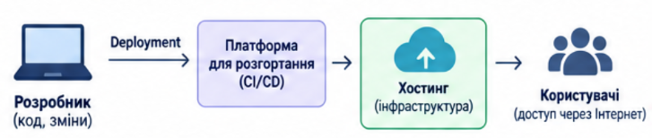
Рис.4. Публікація вебпроєкту
- Розгортання — це процес перенесення підготовленої версії вебдодатку в середовище, де він може працювати та бути доступним користувачам. Розгортання може виконуватися вручну або автоматично. В сучасній веброзробці часто використовують автоматизацію CI/CD, коли після внесення змін до Git-репозиторію автоматично запускаються тести, створюється збірка продакшн і нова версія публікується на сервері.
- Хостинг — це послуга або інфраструктура, яка забезпечує розміщення вебдодатку та його ресурсів в середовищі, доступному через Інтернет. Поняття «хостинг» не означає обов'язково фізичний сервер, який знаходиться в дата-центрі хостинг-провайдера. Сучасний хостинг може базуватися на віртуальних машинах, контейнерах, хмарній інфраструктурі або безсерверних платформах. Сьогодні хостинг доцільніше розглядати як інфраструктуру та набір сервісів, необхідних для роботи вебдодатку, а не просто як «місце для зберігання файлів».
Вибір платформи залежить насамперед від типу вебдодатку, його навантаження, вимог до бекенду, бази даних, масштабування, безпеки та бюджету. При виборі потрібно враховувати не лише ціну. Важливими є також продуктивність, масштабованість, безпека, зручність розгортання, доступність та можливості моніторингу (рис).
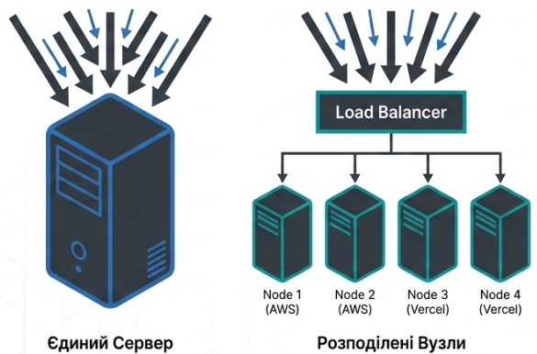
Рис.4. Традиційних хостинг vs Сучасний хмарний хостинг
Сучасні платформи для публікації
- Vercel — платформа, що орієнтована насамперед на сучасну фронтенд та фулстек веброзробку. Вона добре інтегрується з Git-репозиторіями та підтримує автоматичні розгортання, версії для перегляду, CDN і безсерверні функції. Особливо популярна для проєктів на Next.js, але може використовуватися і з іншими фронтенд-технологіями.
- Netlify — платформа для розгортання сайтів і вебдодатків, яка підтримує Git-розгортання, автоматичні процеси збирання, CDN та безсерверні функції. Вона особливо зручна для статичних сайтів і сучасних фронтенд додатків.
- Cloudflare — глобальна мережа та платформа, яка поєднує CDN, DNS, засоби безпеки, граничні обчислення (Edge Computing) та інші вебсервіси. Її важлива особливість — виконання частини операцій на граничних серверах, що розташовані ближче до користувача.
- GitHub Pages — сервіс для публікації статичних сайтів безпосередньо з GitHub-репозиторію. Він добре підходить передусім для статичного контенту: статичних сайтів та демонстраційних проєктів.
- Amazon Web Services (AWS) — велика хмарна платформа з широким набором інфраструктурних і прикладних сервісів, де можна реалізувати практично повну інфраструктуру вебдодатку. Платформа надає значно більше можливостей, ніж потрібно для простого сайту, але широко використовується для масштабних професійних систем.
- DigitalOcean — хмарна платформа, яка надає віртуальні сервери, керовані бази даних, сховища та інші інфраструктурні сервіси. Може бути зручною для навчання роботі з Linux-серверами, Docker, бекенд-додатками та власною серверною інфраструктурою.
Чим складніший вебдодаток, тим більше інфраструктурних компонентів може знадобитися. Для навчального статичного сайту достатньо GitHub Pages. Для сучасного фронтенд-проєкту з автоматичним розгортанням зручно використовувати Vercel або Netlify. Для складного вебдодатку з бекендом, базами даних, високим навантаженням і спеціальними вимогами до інфраструктури доцільніше використовувати хмарні платформи AWS або DigitalOcean.

Способи публікації вебдодатків
Після підготовки вебдодатку до продакшн необхідно виконати його розгортання. Існує кілька способів публікації — від простого ручного завантаження файлів до повністю автоматизованих CI/CD-процесів. Вибір способу залежить від складності проєкту, кількості розробників, частоти оновлень та вимог до надійності. Для невеликого навчального сайту ручного розгортання може бути достатньо. Для сучасних вебдодатків, які постійно оновлюються, доцільно використовувати Git та автоматизований CI/CD.

Ручне розгортання
Ручне розгортання — найпростіший спосіб публікації вебдодатку. Розробник самостійно переносить необхідні файли на сервер і виконує всі необхідні налаштування. Файли потрібно передати на сервер у відповідну директорію, після чого сервер зможе їх віддавати користувачам. Файли можна передавати різними способами: через панель керування хостингом, FTP чи SFTP, спеціалізовані клієнти, командний рядок.
Для простих хостингів для користувачів надається вебпанель, через яку можна завантажити файли через браузер. Після цього сайт може стати доступним за відповідним доменом.
FTP (File Transfer Protocol) — протокол для передавання файлів між комп'ютером і сервером. Для роботи з FTP можна використовувати спеціальні програми, наприклад FileZilla. Користувач підключається до сервера та може передавати файли з локальної папки на віддалений сервер. Класичний FTP не забезпечує шифрування переданих даних, тому для сучасних систем краще використовувати захищені варіанти, зокрема SFTP (SSH File Transfer Protocol).
Ручне розгортання сьогодні найчастіше використовується для невеликих проєктів, навчання або спеціальних випадків.

Розгортання через Git
Сучасний підхід полягає в тому, що вихідний код вебдодатку зберігається в системі контролю версій, наприклад Git, а сервер або хостингова платформа отримує код безпосередньо з Git-репозиторію. Багато сучасних платформ можуть підключатися безпосередньо до Git-репозиторію, наприклад: GitHub → Vercel або GitHub → Netlify
Для організації командної роботи використовуються різні моделі роботи з гілками. В потоці Git використовуються окремі гілки для розробки функцій, підготовки релізів та виправлення помилок. Розробка на основі магістральної гілки (Trunk-based development) передбачає часті інтеграції невеликих змін в спільну основну гілку.
Для початківців найважливіше зрозуміти основний принцип: Git надає можливість безпечно зберігати історію проєкту, працювати паралельно та контролювати об'єднання змін різних розробників (рис.2).
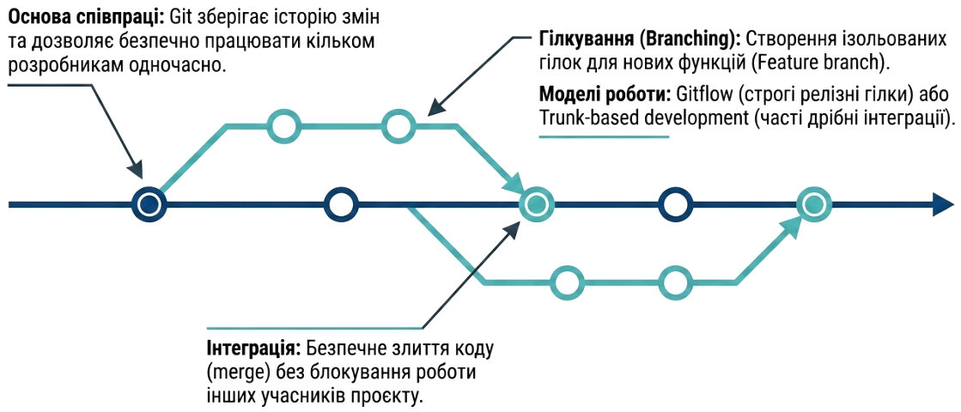
Рис.2. Командна робота в Git

CI/CD
Наступним рівнем автоматизації є CI/CD. CI/CD — це підхід, за якого процеси інтеграції коду, тестування, побудови та розгортання максимально автоматизуються (рис.5).
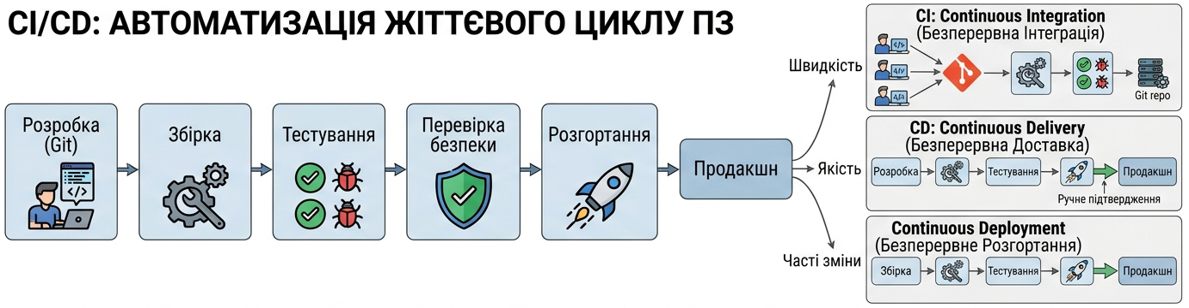
Рис.5. Типова схема автоматизації CI/CD
Типова схема: Git → Збірка → Тестування → Розгортання → Продакшн. Для реалізації CI/CD використовують, наприклад GitHub Actions, GitLab CI/CD, Jenkins, CircleCI та інші системи автоматизації.
- Continuous Integration (CI) — безперервна інтеграція змін в спільний код проєкту. Розробники регулярно передають свої зміни до Git-репозиторію. Після цього автоматична система може отримати новий код, встановити залежності, виконати перевірки, запустити автоматичні тести, повідомити про помилки. Якщо тестування завершилося невдало, команда отримує повідомлення, що проблемна версія не буде переходити далі по процесу. Головною ідеєю CI є часте інтегрування змін та якомога ранішнє виявлення проблем.
- Continuous Delivery (CD) — безперервна доставка програмного забезпечення. Кожна зміна, яка успішно пройшла автоматичні перевірки, є готовою до розгортання. Фінальне розгортання може запускатися після додаткового підтвердження людиною.
- Continuous Deployment — наступний рівень автоматизації, за якого успішно перевірена зміна автоматично розгортається в продакшн. Якщо всі автоматичні перевірки пройдено успішно, система самостійно публікує нову версію.
Способи розгортання можна розташувати за рівнем автоматизації. Чим більше процесів автоматизовано, тим швидше та стабільніше можна публікувати нові версії вебдодатку (рис.6).
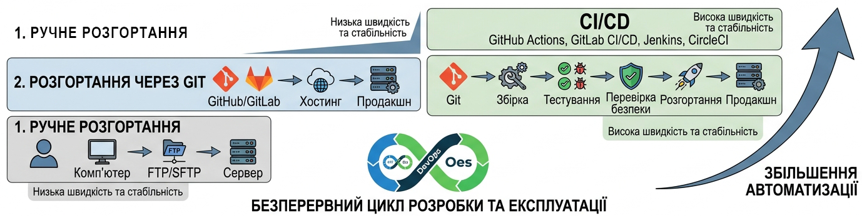
Рис.6. Порівняння способів розгортання за рівнем автоматизації
- Ручне розгортання. Комп'ютер → FTP/SFTP → Сервер.
- Розгортання через Git. Git → GitHub/GitLab → Хостинг → Продакшн.
- CI/CD. Git → Збірка → Тестування → Перевірка безпеки → Розгортання → Продакшн.
В сучасній веброзробці публікація перестає бути одноразовою операцією. Вебдодаток постійно змінюється, тому процес його розгортання також повинен бути повторюваним та автоматизованим. Формується безперервний цикл розробки та експлуатації вебдодатку, який є основою сучасних DevOps-підходів.
Для початківця весь процес можна представити дуже просто:
- Розробник створює код.
- Зберігає зміни в Git.
- Код надсилається в GitHub/GitLab.
- CI/CD автоматично запускає перевірки.
- Код збирається та тестується.
- Якщо все добре — виконується Deployment.
- Додаток розміщується в хмарі.
- CDN доставляє контент користувачам.
- Нова версія стає доступною в Інтернеті.
Отже, сучасний CI/CD — це своєрідний автоматизований конвеєр, який перетворює зміни програмного коду на готову версію вебдодатку.
Головна перевага такого підходу полягає в тому, що розробник може зосередитися на створенні функціональності, а повторювані операції — тестування, збірку та публікацію — система виконує автоматично. Це є важливою складовою сучасного підходу DevOps, де розробка, тестування та експлуатація програмного забезпечення розглядаються як єдиний безперервний процес (рис.5).
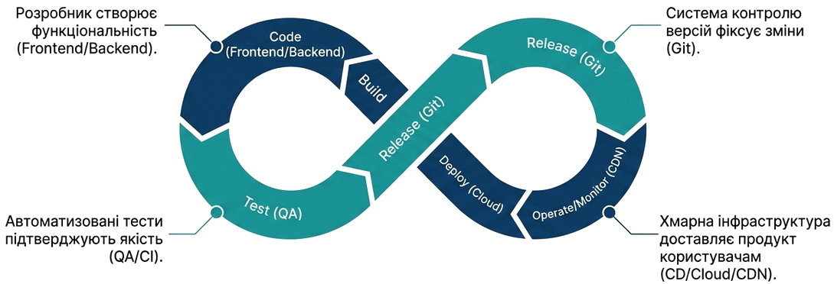
Рис.5. Екосистема DevOps

Доменна адреса, DNS і HTTPS
Після розгортання вебдодатку необхідно забезпечити зручний та безпечний спосіб доступу до нього. Користувач не повинен запам'ятовувати IP-адресу сервера, наприклад 203.0.113.25. Замість цього використовується доменне ім'я, наприклад example.com.
Доменне ім'я — це унікальна символьна адреса, за якою користувач може знайти вебресурс в інтернеті. Щоб доменне ім'я було пов'язане з сервером, використовується система DNS, а для захищеного обміну даними між браузером і сервером — протокол HTTPS на основі сертифікатів SSL/TLS.
Доменна адреса має ієрархічну структуру:
www.example.com
│ │ │
│ │ └── домен верхнього рівня (TLD)
│ └────────── основне доменне ім'я
└────────────── піддомен (subdomain)
Доменну адресу реєструють в реєстратора доменних адрес і заключають з ним угоду. Після розгортання вебдодатку на хостинговій платформі потрібно пов'язати його з зареєстрованою доменною адресою. Загальний процес виглядає так (рис.7).
- Зареєструвати домен.
- Розгорнути вебдодаток на хостинг платформі.
- Додати домен в налаштуваннях хостингу.
- Налаштувати DNS-записи.
- Перевірити DNS.
- Налаштувати HTTPS.
- Перевірити роботу сайту.
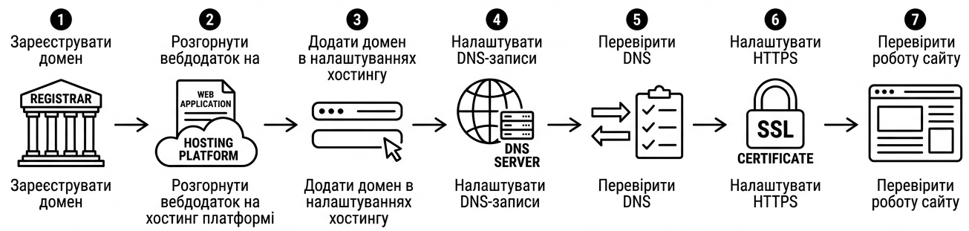
Рис.7. Отримання та налаштування доменної адреси

SSL/TLS
Для безпечної передачі даних використовується TLS (Transport Layer Security). Термін SSL досі дуже часто використовується в повсякденній мові — наприклад, «SSL-сертифікат», — хоча сучасні вебдодатки використовують саме TLS. Старі версії SSL вважаються застарілими та небезпечними.
TLS забезпечує кілька важливих властивостей - шифрування переданих даних, цілісність даних, автентифікацію сервера за допомогою сертифіката. Наприклад, без захищеного з'єднання дані можуть передаватися через мережу в незахищеному вигляді.

HTTPS
HTTPS (HTTP Secure) — це використання протоколу HTTP поверх захищеного TLS-з'єднання. Замість http://example.com використовується https://example.com. Коли браузер встановлює HTTPS-з'єднання, сервер надає цифровий сертифікат, який надає браузеру можливість перевірити його ідентичність та встановити захищений канал. В браузері захищене з'єднання зазвичай позначається значком замка.
HTTPS захищає дані під час їх передавання через зашифрований канал між клієнтом і сервером. HTTPS захищає від певних типів атак, пов'язаних із перехопленням або зміною мережного трафіку за умови правильної конфігурації TLS. HTTPS не робить сам вебдодаток автоматично безпечним, він захищає канал зв'язку, але не виправляє вразливості самого вебдодатку (рис.8).
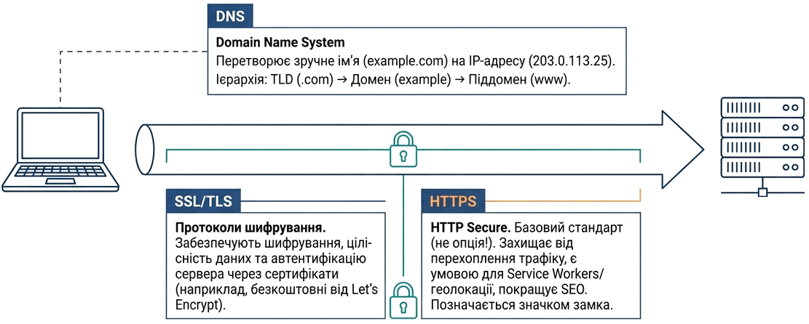
Рис.8. Безпечне з’єднання браузера з сервером

Сертифікати Let's Encrypt
Let's Encrypt — центр сертифікації, який надає безкоштовні TLS-сертифікати для HTTPS. Це значно спростило перехід сайтів на захищене з'єднання. Однією з важливих переваг Let's Encrypt є можливість автоматизованого отримання та поновлення сертифікатів.
HTTPS сьогодні є базовим стандартом веброзробки, а не додатковою функцією. Багато сучасних хостинг-платформ автоматично налаштовують HTTPS після підключення доменної адреси.
- Захист конфіденційних даних. Через вебдодатки передаються паролі, персональні дані, платіжна інформація, службова інформація. HTTPS шифрує цей трафік під час передавання.
- Захист від перехоплення та модифікації трафіку. Зловмиснику значно складніше непомітно прочитати або змінити дані під час передавання через захищене TLS-з'єднання.
- Автентичність сервера. TLS-сертифікат допомагає браузеру переконатися, що він встановлює з'єднання саме з тим доменом, для якого видано сертифікат.
- Робота сучасних вебтехнологій. HTTPS є необхідною умовою для використання або повноцінної роботи багатьох сучасних можливостей браузера та вебплатформи, зокрема Service Workers, Web Push, геолокації та інших API, за винятком окремих спеціальних випадків, таких як localhost.
- Довіра користувача. Браузери можуть попереджати користувача про небезпечне або незахищене з'єднання. HTTPS демонструє, що вебресурс використовує базовий механізм захисту мережевого з'єднання.
- SEO та сучасні стандарти Веб. HTTPS є одним з сигналів, які враховуються пошуковими системами, а використання HTTPS фактично стало стандартною вимогою для професійних вебресурсів.

Висновки
Лекція присвячена завершальним, але критично важливим етапам життєвого циклу вебпроєкту: безперервному тестуванню, забезпеченню якості, автоматизації розгортання та хмарній інфраструктурі. Сучасна веброзробка не завершується написанням коду. Навіть добре спроєктований і функціональний вебпроєкт може містити помилки, некоректно працювати на різних пристроях, повільно завантажуватися чи мати вразливості. Саме тому тестування в сучасній веброзробці вже не розглядається як останній етап перед публікацією, воно відбувається протягом всього процесу розробки.
Лекція розглядає піраміду тестування, яка містить три рівні: Unit-тестування (перевірка окремих функцій), інтеграційне тестування (перевірка взаємодії між компонентами) та End-to-End тестування (перевірка вебдодатку так, як ним користується реальна людина). Для кожного рівня наведено відповідні інструменти: Jest для Unit-тестів, Playwright та Cypress для E2E-тестів. Окремо висвітлено аудит безпеки (на основі OWASP Top 10), перевірку доступності (з використанням axe-core) та перевірку продуктивності (з використанням Lighthouse).
Розглянуто автоматизацію перевірок через інтеграцію тестування з CI/CD. Після того як розробник надсилає зміни до репозиторію, система автоматично отримує код, встановлює залежності, запускає тести, перевіряє якість коду, виконує аудит та повідомляє про результат. Якщо критичні тести не пройдено, нова версія може бути заблокована до виправлення помилок. Це допомагає перетворити тестування з окремої ручної процедури на постійний автоматизований процес контролю якості.
Описано процес розгортання (Deployment) та роль Git як основи командної розробки. Розглядаються моделі роботи з гілками (Gitflow, Trunk-based development), а також підхід CI/CD, який автоматизує процес від внесення змін у код до публікації нової версії. Наведено приклад CI/CD-конвеєра: Push коду → Build → Unit tests → Integration tests → E2E tests → Security check → Deploy.
Надано відомості щодо хмарного хостингу (Vercel, AWS, Cloudflare, DigitalOcean), CDN для швидкої доставки контенту, відмовостійкості та масштабування. Розробник може зосередитися на створенні функціональності, а повторювані операції система виконує автоматично. Це є важливою складовою сучасного підходу DevOps.

Контрольні запитання
- Чому тестування в сучасній веброзробці не розглядається як останній етап перед публікацією?
- Що таке безперервне тестування? Які переваги воно надає?
- Опишіть піраміду тестування. Які рівні вона включає?
- Що таке Unit-тестування? Які інструменти використовуються для його реалізації?
- Що таке інтеграційне тестування? Що саме воно перевіряє?
- Що таке End-to-End тестування? Наведіть приклад сценарію E2E-тесту.
- Що таке аудит безпеки? Які загрози з OWASP Top 10 ви знаєте?
- Що таке перевірка доступності? Які проблеми може виявити бібліотека axe-core?
- Що таке перевірка продуктивності? Які показники перевіряються?
- Що таке Lighthouse? Які напрями він аналізує?
- Як тестування інтегрується з CI/CD? Опишіть процес автоматичної перевірки.
- Що таке Git? Яку роль він відіграє в командній розробці?
- Що таке гілкування (branching)? Які моделі роботи з гілками ви знаєте?
- Що таке CI/CD? Розкрийте значення Continuous Integration, Continuous Delivery та Continuous Deployment.
- Що таке CI/CD-конвеєр (pipeline)? Наведіть приклад етапів.
- Що таке розгортання (Deployment)? Які операції воно включає?
- Що таке хмарний хостинг? Які популярні платформи ви знаєте?
- Що таке CDN? Яку роль він відіграє для глобальних вебсайтів?
- Що таке відмовостійкість і масштабування? Як хмарні технології забезпечують ці властивості?
- Що таке DevOps? Як цей підхід об'єднує розробку, тестування та експлуатацію?

Глосарій термінів
- Забезпечення якості (Quality Assurance, QA). Напрям, що охоплює функціональність, безпеку, продуктивність, доступність та загальний користувацький досвід.
- Безперервне тестування. Підхід, за якого тестування відбувається протягом всього процесу розробки, а не лише перед релізом.
- Модульне тестування (Unit-тестування). Перевірка окремих невеликих частин програми: функцій, методів або компонентів.
- Інтеграційне тестування. Перевірка взаємодії між кількома частинами системи (фронтенд + API + база даних).
- Наскрізне тестування E2E (End-to-End). Перевірка вебдодатку так, як ним користується реальна людина (відкрити сайт, увійти, купити товар).
- OWASP Top 10. Перелік поширених та критичних ризиків безпеки вебдодатків.
- SQL-ін’єкції (SQL-Injection). Спроба вплинути на SQL-запити через спеціально сформовані вхідні дані.
- Міжсайтовий скриптинг (Cross-Site Scripting, XSS). Спроба виконати шкідливий JavaScript-код в браузері іншого користувача.
- Підробка міжсайтових запитів (Cross-Site Request Forgery, CSRF). Атака, за якої користувача змушують виконати небажану дію від його імені.
- ARIA. Атрибути для покращення доступності вебінтерфейсів для людей з інвалідністю.
- Lighthouse. Інструмент для аудиту вебсторінок за напрямами продуктивність, доступність, SEO.
- Core Web Vitals. Набір метрик від Google для оцінки реального користувацького досвіду.
- Git. Розподілена система контролю версій для відслідковування змін у файлах та колективної роботи.
- Гілкування (Branching). Створення ізольованих гілок для нових функцій, які потім об'єднуються з основною версією.
- Git потік (Gitflow). Модель роботи з гілками, що використовує окремі гілки для розробки функцій, підготовки релізів та виправлення помилок.
- Розробка на основі основної гілки (Trunk-based development). Модель роботи, що передбачає часті інтеграції невеликих змін в спільну основну гілку.
- Безперервна інтеграція CI (Continuous Integration). Автоматична перевірка коду при кожній зміні в репозиторії (встановлення залежностей, запуск тестів).
- Безперервна доставка CD (Continuous Delivery). Перевірена версія програми автоматично готується до розгортання.
- CD (Continuous Deployment) Безперервне розгортання — якщо всі перевірки успішні, система автоматично публікує нову версію додатку.
- CI/CD-конвеєр (Pipeline). Послідовність автоматизованих операцій (Push → Build → Unit tests → Integration tests → E2E tests → Security check → Deploy).
- GitHub Actions. Інструмент для створення CI/CD-процесів на платформі GitHub.
- GitLab CI. Інструмент для створення CI/CD-процесів на платформі GitLab.
- Розгортання (Deployment, Деплоймент). Процес розміщення програмного забезпечення в середовищі, де ним можуть користуватися користувачі.
- Хмарний хостинг. Запуск додатків на інфраструктурі спеціалізованих провайдерів без купівлі власних фізичних серверів (Vercel, AWS, Cloudflare, DigitalOcean).
- Мережа доставки контенту CDN (Content Delivery Network). Мережа серверів, розташованих в різних географічних регіонах, для швидкої доставки статичних ресурсів.
- Відмовостійкість. Здатність системи продовжувати роботу при виході з ладу окремого компонента.
- Масштабування. Збільшення кількості ресурсів, які використовує додаток, для обробки зростаючого навантаження.
- Балансувальник навантаження (Load Balancer). Пристрій або програмне забезпечення, що розподіляє запити між кількома серверами.
- DevOps. Підхід, за якого розробка, тестування та експлуатація програмного забезпечення розглядаються як єдиний безперервний процес.

